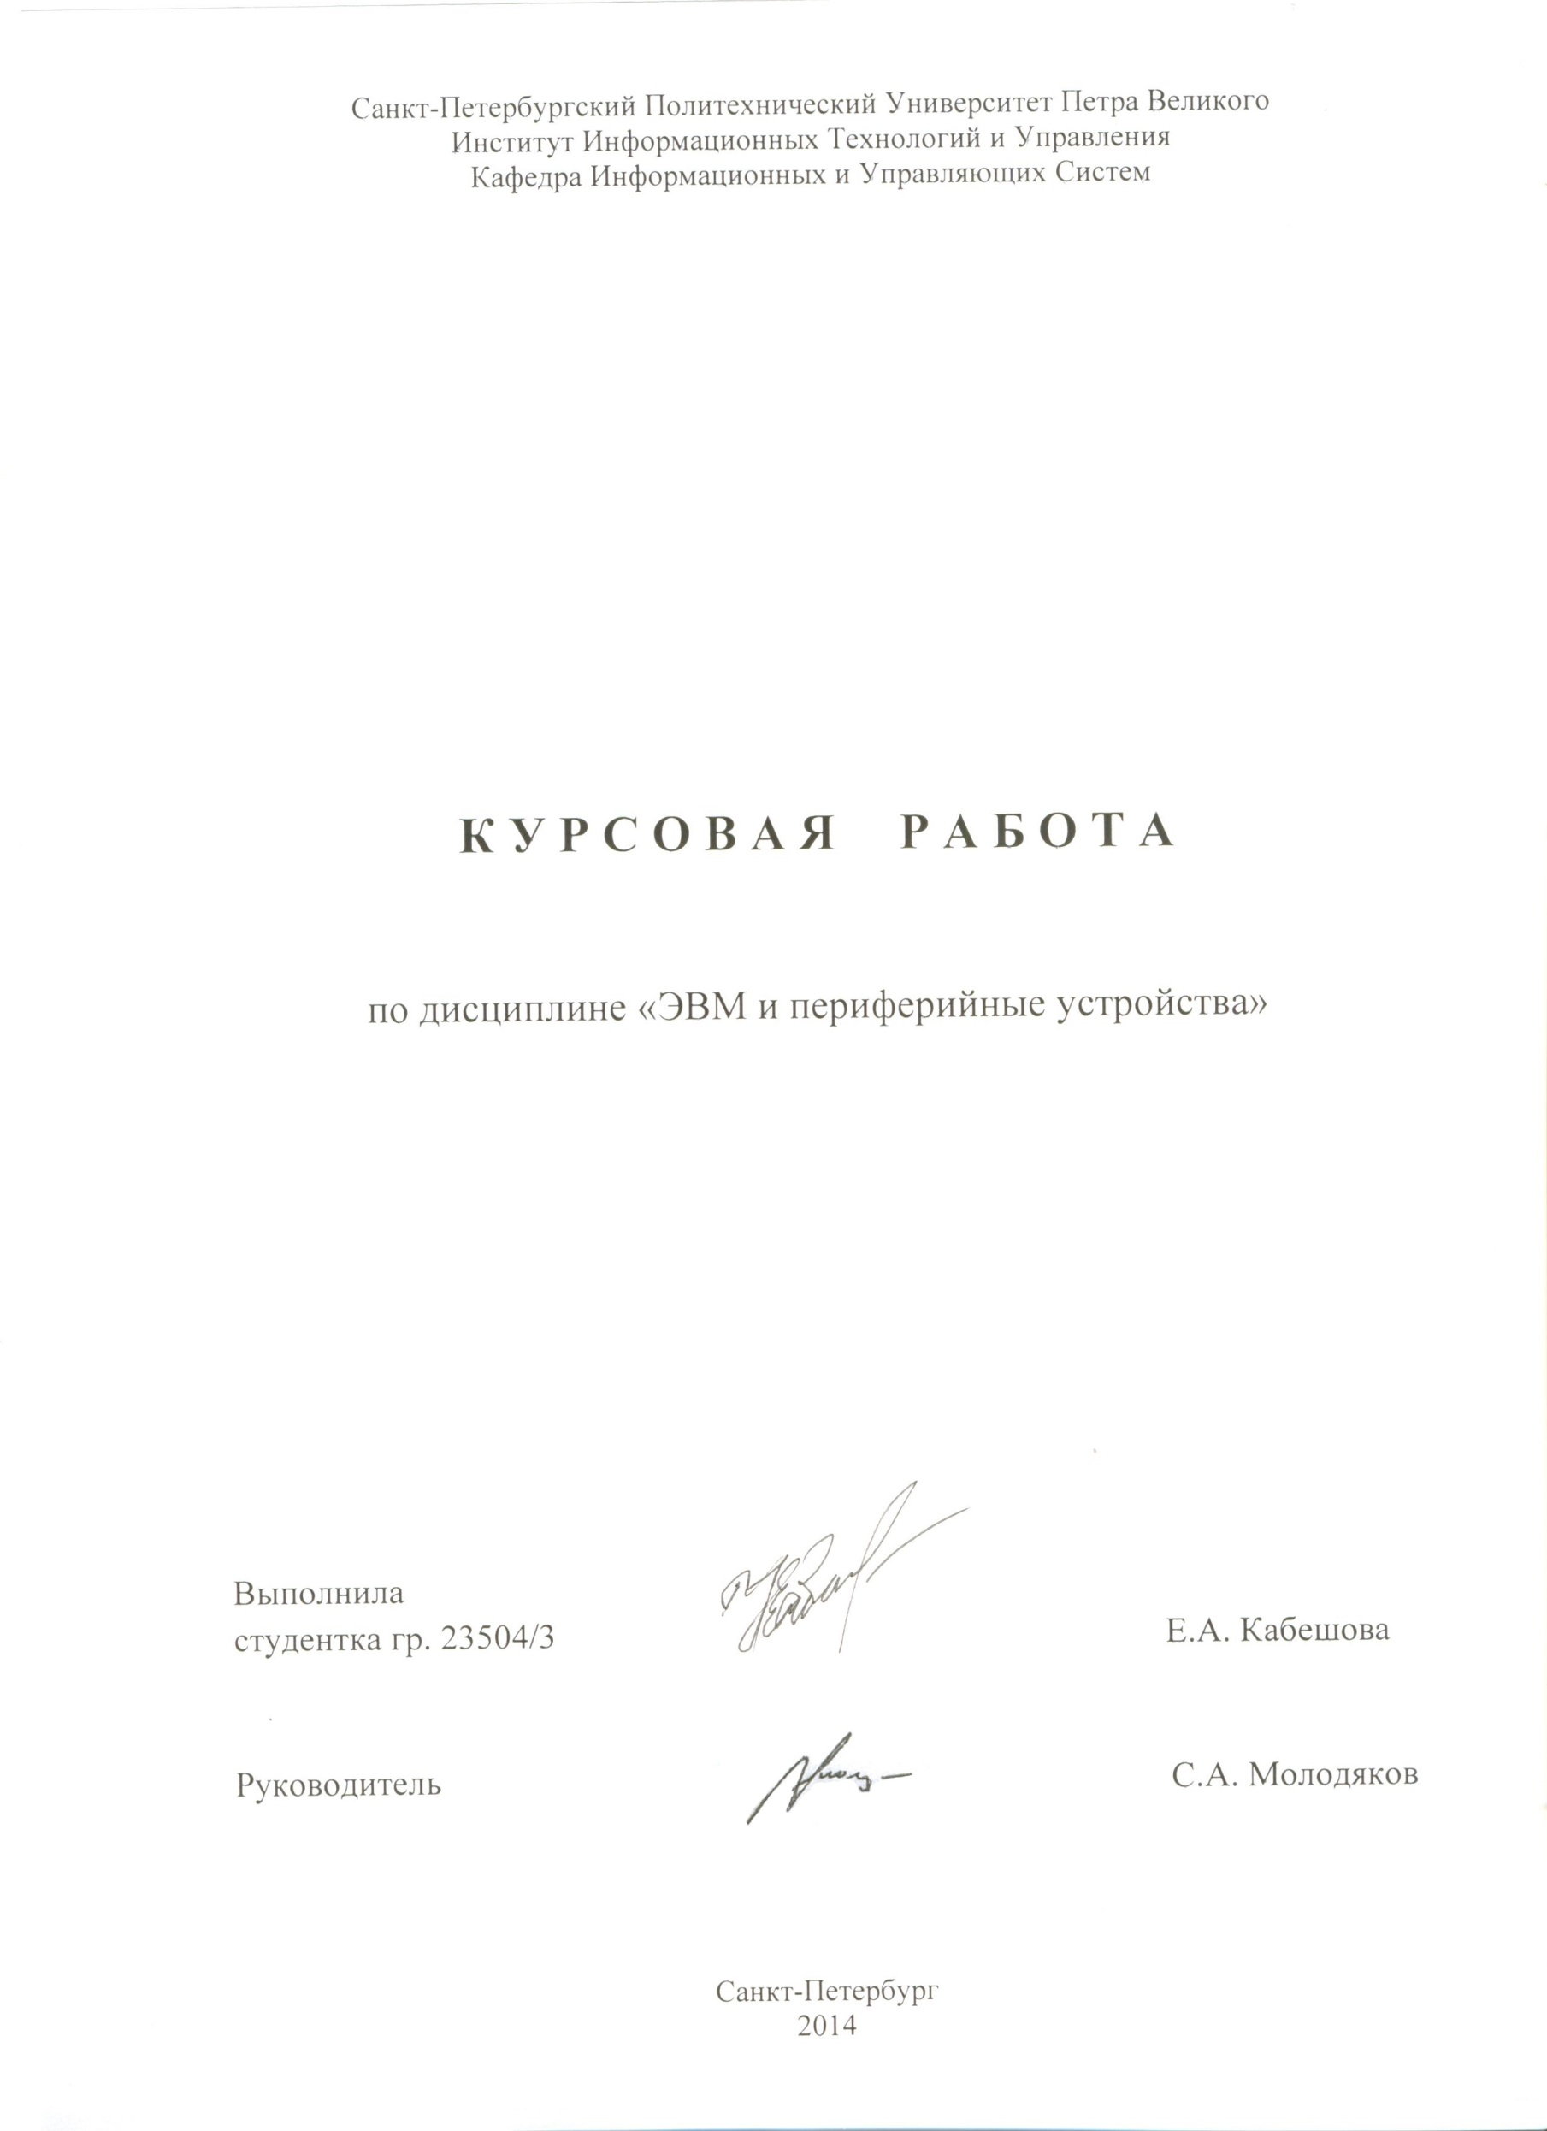

ОГЛАВЛЕНИЕ
ВВЕДЕНИЕ 3
ЗАДАНИЕ №1 4
1.1. Формулировка 4
1.2. Текст программы 4
1.3. Пояснение работы программы 8
1.4. Скриншоты 9
ЗАДАНИЕ №2 10
2.1. Формулировка 10
2.2. Текст программы 10
2.3. Пояснение работы программы 14
2.4. Скриншоты 15

ВВЕДЕНИЕ

Ассемблер – низкоуровневый машинно-ориентированный язык программирования. Реализация языка зависит от типа процессора и определяется архитектурой вычислительной системы. Ассемблер позволяет напрямую работать с аппаратурой компьютера. Программа на языке ассемблера включает в себя набор команд, которые после трансляции преобразуются в машинные команды.
Также программы, написанные на языке ассемблера, требуют значительно меньшего объема памяти и времени выполнения. Знание программистом языка ассемблера и машинного кода дает ему понимание архитектуры машины. Несмотря на то, что большинство специалистов в области программного обеспечения разрабатывают программы на языках высокого уровня, наиболее мощное и эффективное программное обеспечение полностью или частично написано на языке ассемблера.
В задании №1 рассмотрена работа очереди. Очередь – структура данных с дисциплиной доступа к элементам «первый пришёл – первый вышел» (FIFO, First In – First Out). Добавление элемента возможно лишь в конец очереди, выборка происходит только из начала очереди, при этом выбранный элемент удаляется.
В задании №2 рассмотрена мультизадачность. Мультипланирование предназначено для повышения пропускной способности вычислительной системы путем более равномерной и полной загрузки ее оборудования, в первую очередь процессора.

Программы, рассмотренные в курсовой работе, были написаны в приложении ASMTool Professional Edition.

ЗАДАНИЕ №1

1.1. Формулировка

Разработать набор процедур для работы с очередью, а именно: включение нового элемента; выборка очередного элемента (со сдвигом очереди).
Разработать демо-программу.

1.2. Текст программы

DOSSEG
.MODEL small
.386
.STACK 100h
.DATA

fifo DB 10 dup ('-') ;очередь

fifo_size DW 8 ;размер очереди
fifo_end DW 0 ;указывает на конец очереди

wr_num DW 0 ;количество записываемых элементов
rd_num DW 0 ;количество читаемых элементов

f_msg DB 'FIFO: ',10,13,'$'
input_msg DB 'Enter number of input elements:',10,13,'$'
elem_msg DB 'Enter elements of array:',10,13,'$'
output_msg DB 'Enter number of output elements:',10,13,'$'
empty_msg DB 'FIFO is empty!',10,13,'$'
full_msg DB 'FIFO is full!',10,13,'$'
excess_msg DB 'Your number become max of avilable',10,13,'$'
retry_msg DB 'It is very big number, try again!',10,13,'$'

.CODE

;---------------------------------------
;процедура выводящая содержимое очереди
;---------------------------------------

print_fifo proc
;вывод надписи "FIFO: "
mov ah,9
mov dx,offset f_msg
int 21h
;вывод содержимого очереди
xor si,si
lea bx,fifo
mov cx,fifo_size
print:
mov dl,[bx+si]
mov ah,2
int 21h
inc si
loop print
mov al,10 ;перенос строки
int 29h
int 29h
ret
print_fifo endp
;----------------------------------------------
;процедура включения новых элементов в очередь
;----------------------------------------------

write_fifo proc
;проверка на заполненность очереди
mov ax,fifo_size
cmp fifo_end,ax
je full_label
;вывод сообщения о количестве заполняемых элементов
mov ah,9
mov dx,offset input_msg
int 21h
;ввод количества заполняемых элементов
mov ah,0 ;ввод информации в консоль
int 16h
mov byte ptr wr_num,al ;запись числа в переменную
sub word ptr wr_num,30h ;преобразование ASCII кода в число
mov dl,al ;вывод введенного числа
mov ah,2
int 21h
mov al,10 ;перенос строки
int 29h
;проверка на превышение зачения wr_num
mov bx,fifo_end
mov ax,fifo_size
sub ax,bx
mov bx,wr_num
cmp bx,ax
jb excess_label
;записываем в wr_num разность fifo_size и fifo_end
mov ah,9
mov dx,offset excess_msg
int 21h
mov bl,byte ptr fifo_end
mov al,byte ptr fifo_size
sub al,bl
mov byte ptr wr_num,al
add al,30h
int 29h
mov al,10
int 29h
excess_label:
;вывод сообщения о заполнении очереди
mov ah,9
mov dx,offset elem_msg
int 21h
;заполнение очереди
xor si,si
add si,fifo_end
lea bx,fifo
mov cx,wr_num
input:
mov ah,0
int 16h
mov [bx+si],al
inc si
mov dl,al
mov ah,2
int 21h
loop input
;обновляем значение fifo_end
mov bx,wr_num
add fifo_end,bx
jmp over_full
;вывод сообщения о заполненности очереди
full_label:
mov ah,9
mov dx,offset full_msg
int 21h
over_full:
mov al,10 ;перенос строки
int 29h
ret
write_fifo endp

;--------------------------------------
;процедура чтения элементов из очереди
;--------------------------------------

read_fifo proc
;проверка на пустоту очереди
cmp fifo_end,0
je empty_label
try_again:
;вывод сообщения о количестве читаемых элементов
mov ah,9
mov dx,offset output_msg
int 21h
;ввод количества выводимых элементов
mov ah,0 ;ввод информации в консоль
int 16h
mov byte ptr rd_num,al ;запись числа в переменную
sub word ptr rd_num,30h ;преобразование ASCII кода в число
;проверка на превышение зачения rd_num
mov bx,rd_num
cmp bx,fifo_end
jae retry_label
mov dl,al ;вывод введенного числа
mov ah,2
int 21h
mov al,10 ;перенос строки
int 29h
;чтение из очереди
xor si,si
lea bx,fifo
mov cx,rd_num
output:
mov dl,[bx+si]
mov ah,2
int 21h
inc si
loop output
;сдвиг элементов
xor di,di
xor si,si
add si,rd_num
lea bx,fifo
mov cx,fifo_end
sub cx,rd_num
moving:
mov al,[bx+si]
mov [bx+di],al
inc di
inc si
loop moving
mov fifo_end,di
;зачистка
mov si,fifo_end
mov cx,fifo_size
sub cx,fifo_end
erasing:
mov byte ptr [bx+si],'-'
inc si
loop erasing
jmp over_empty
;вывод сообщения о том, что очередь пуста
empty_label:
mov ah,9
mov dx,offset empty_msg
int 21h
jmp over_empty
;вывод сообщения о том, что введено большое число
retry_label:
mov ah,9
mov dx,offset retry_msg
int 21h
jmp try_again
over_empty:
mov al,10 ;перенос строки
int 29h
ret
read_fifo endp

;--------------------------
;начало основной программы
;--------------------------

start:

mov ax,@data
mov ds,ax
xor ax,ax

call write_fifo
call print_fifo
call read_fifo
call print_fifo
call write_fifo
call print_fifo
call read_fifo
call print_fifo

mov ax,4c00h
int 21h

END start

1.3. Пояснение работы программы

Процедура записи в очередь Процедура чтения из очереди
Очередь заполнена
Вывод сообщения о количестве заполняемых элементов
Ввод количества заполняемых элементов wr_num
wr_num превышает оставшееся место в очереди
Записываем в wr_num разность fifo_size и fifo_end

Вывод сообщения о заполнении очереди
Заполнение очереди
Начало
Обновляем значение fifo_end

Вывод сообщения о заполненности очереди
Конец
да
нет
нет
да
Очередь пуста
Вывод сообщения о количестве читаемых элементов
Ввод количества читаемых элементов rd_num
rd_num превышает количество элементов в очереди
Вывод сообщения о том, что следует ввести новое значение кв_тгь

Чтение из очереди
Начало
Вывод сообщения о том, что очередь пуста
Конец
да
нет
нет
да
Сдвиг элементов
Зачистка
Обновляем значение fifo_end

1.4. Скриншоты

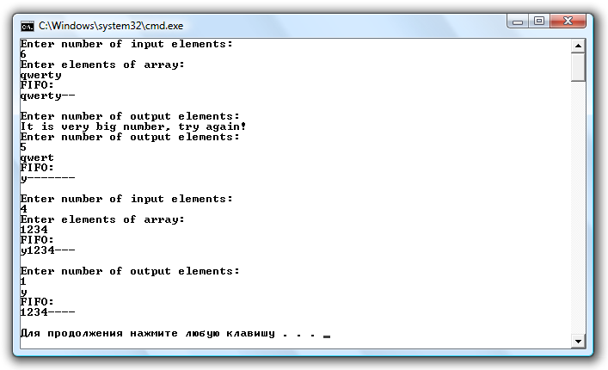

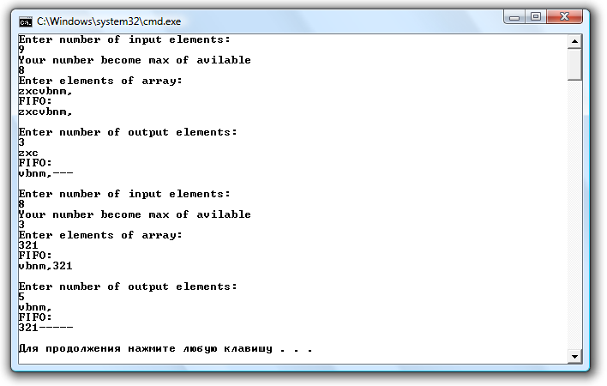

ЗАДАНИЕ №2

2.1. Формулировка

Организовать мультизадачную среду (3 и более задач) с выводом на экран номера задачи. Переключение происходит по алгоритму адаптивного планирования.

2.2. Текст программы

DOSSEG
.MODEL tiny
.386
.STACK 100h
.DATA

context_struct struc ;структура для хранения регистров
rax DW ?
rbx DW ?
rcx DW ?
rdx DW ?
rds DW ?
res DW ?
context_struct ends

context1 context_struct <> ;контекст 1-й задачи
context2 context_struct <> ;контекст 2-й задачи
context3 context_struct <> ;контекст 3-й задачи

p1 DW 3 ;приоритет 1-й задачи
p2 DW 2 ;приоритет 2-й задачи
p3 DW 1 ;приоритет 3-й задачи

handling_number DW 32 ;количество обработок
msg DB 'Press any key to change procedure',10,13,'$'

ORG 100h ;увеличивает смещение последующих команд на 256

old_handler DD 0 ;старый вектор

.CODE

proc1 proc
;загружаем регистры из контекста
mov ax, context1.rax
mov bx, context1.rbx
mov cx, context1.rcx
mov dx, context1.rdx
mov ds, context1.rds
mov es, context1.res

mov al,'1' ;для вывода '1' с помощью int 29h

;после работы сохраняем регистры в контекст
mov context1.rax, ax
mov context1.rbx, bx
mov context1.rcx, cx
mov context1.rdx, dx
mov context1.rds, ds
mov context1.res, es
ret
proc1 endp

proc2 proc
;загружаем регистры из контекста
mov ax, context2.rax
mov bx, context2.rbx
mov cx, context2.rcx
mov dx, context2.rdx
mov ds, context2.rds
mov es, context2.res

mov al,'2' ;для вывода '2' с помощью int 29h

;после работы сохраняем регистры в контекст
mov context2.rax, ax
mov context2.rbx, bx
mov context2.rcx, cx
mov context2.rdx, dx
mov context2.rds, ds
mov context2.res, es
ret
proc2 endp

proc3 proc
;загружаем регистры из контекста
mov ax, context3.rax
mov bx, context3.rbx
mov cx, context3.rcx
mov dx, context3.rdx
mov ds, context3.rds
mov es, context3.res

mov al,'3' ;для вывода '3' с помощью int 29h

;после работы сохраняем регистры в контекст
mov context3.rax, ax
mov context3.rbx, bx
mov context3.rcx, cx
mov context3.rdx, dx
mov context3.rds, ds
mov context3.res, es
ret
proc3 endp

new_handler proc far
;алгоритм адаптивного планирования

;если приоритет 1-й задачи равен 0, то устанавливаем стандартные значения
mov di,p1
cmp di,0
jne again
mov di,3
mov p1,di
mov di,2
mov p2,di
mov di,1
mov p3,di

;находим задачу с наибольшим приоритетом
again:
mov si,p1
mov di,p2
cmp si,di
jb m1
;p1 > p2
mov dx,si
jmp m2
m1:
;p1 < p2
mov dx,di
m2:
mov si,p3
cmp si,dx
jb m3
;p3 > (p1|p2)
mov dx,si
m3:
;p3 < (p1|p2)

;после выбора задачи уменьшаем ее приоритет на 1
cmp dx,si
je l3
cmp dx,di
je l2
mov si,p1
cmp dx,si
je l1

l1: mov si,1
mov di,p1
dec di
mov p1,di
jmp l4
l2: mov si,2
mov di,p2
dec di
mov p2,di
jmp l4
l3: mov si,3
mov di,p3
dec di
mov p3,di
l4:

;выход после handling_number обработок
mov cx,handling_number
dec cx
mov handling_number,cx
cmp cx,0
jl exit ;<

repeat:
;выполняем процедуру с наивысшим приоритетом
pusha ;загружаем в стек регистры общего назначения
cmp si,1
je t1
cmp si,2
je t2
cmp si,3
je t3

t1: call proc1
jmp print_task
t2: call proc2
jmp print_task
t3: call proc3

print_task:
;вывод слова 'task'
push ax
mov al,'t'
int 29h
mov al,'a'
int 29h
mov al,'s'
int 29h
mov al,'k'
int 29h
mov al,' '
int 29h
pop ax

int 29h ;вывод '1', '2' или '3' из регистра al
mov al,10 ;перенос строки
int 29h
popa ;выгружаем из стека регистры общего назначения

;сброс контроллера прерываний
mov al,20h
out 20h,al

;проверка нажата ли клавиша
mov ah,1
int 16h
jz repeat ;повторяем, если не нажали

iret
new_handler endp

main:
;вывод приветсвенного собщения
mov dx,offset msg
add dx,100h
mov ah,9
int 21h

;сохраним текущий вектор прерывания с помощью int 21h
;вход: AH = 35h, AL = номер вектора прерывания
;выход: ES:BX = адрес программы обработки прерывания
;в BX заносится содержимое адреса 0:(4*AL), в ES - 0:(4*AL+2)
mov ah,35h
mov al,09h
int 21h
mov word ptr old_handler+2,es
mov word ptr old_handler,bx

;установим новый вектор прерывания с помощью int 21h
;вход: AH = 25H, AL = номер прерывания (от клавиатуры 09h)
;DS:DX = вектор прерывания: адрес программы обработки прерывания
push cs
pop ds
mov dx,offset new_handler
mov ah,25h
mov al,09h
int 21h

;сохраняем регистры во все контексты
mov context1.rax, ax
mov context1.rbx, bx
mov context1.rcx, cx
mov context1.rdx, dx
mov context1.rds, ds
mov context1.res, es

mov context2.rax, ax
mov context2.rbx, bx
mov context2.rcx, cx
mov context2.rdx, dx
mov context2.rds, ds
mov context2.res, es

mov context3.rax, ax
mov context3.rbx, bx
mov context3.rcx, cx
mov context3.rdx, dx
mov context3.rds, ds
mov context3.res, es

infinity: jmp infinity ;бесконечный цикл

exit:
;вернуться к старому обработчику прерывания (заполнение DS:DX из old)
lds dx,old_handler
mov ah,25h ;функция заполнения вектора
mov al,09h ;номер вектора
int 21h

mov ah,4ch ;функция DOS завершения программы
int 21h ;завершить программу

END main

2.3. Пояснение работы программы

Мультизадачная среда позволяет переключаться от одной запущенной подпрограммы к другой. Для того чтобы организовать такую среду, можно заменить какое-нибудь прерывание. В нашей задаче мы заменяем стандартное прерывание от клавиатуры (int 9h) на свое собственное, которое будет запускать нужную нам подпрограмму.
Контекст задач, в котором хранятся регистры ax, bx, cx, dx, ds es представляет собой структуру context_struct.
Алгоритм адаптивного планирования подразумевает, что у каждой подпрограммы есть свой приоритет. Запускается подпрограмма с большим приоритетом, после чего ее приоритет падает на 1. В нашей задаче у первой подпрограммы приоритет 3, у второй – 2, у третей – 1. Таким образом, смена подпрограмм осуществляется по алгоритму: 121321 и т.д. Когда приоритет первой задачи становится равным 0, то приоритет всех задач становится стандартным, который был задан в начале.

2.4. Скриншоты

